**Sarcina 1:**    
Lansați sistemul de operarea Linux din mașina virtuală. În directoriul home al utilizatorului curent creați directoriul cu numele personal. În acest directoriu creați directoriul Sarcina1. În acest directoriu creați un script shell care va citi de la tastatură  număr întreg n. Elaboraţi un program prin intermediul căruia se va afişa la ecran tabla înmulţirii cu numărul n. Exemplu: pentru n=5, se va afişa pe verticală 1x5=5 2x5=10 3x5=15 4x5=20 5x5=25 6x5=30 7x5=35 8x5=40 9x5=45 10x5=50.

**Sarcina 2**: In directoriul cu numele personal crea directoriul Sarcina2. În acest directoriu creați un script shell care va primi ca parametru un număr întreg care reprezintă numărul de ani.Elaboraţi un program prin intermediul căruia la ecran se va afişa numărul de luni, zile şi ore corespunzătoare. Se consideră că un an are 365 zile. Exemplu: date de intrare: 2 datede ieşire: 24 luni 730 zile 17520 ore.

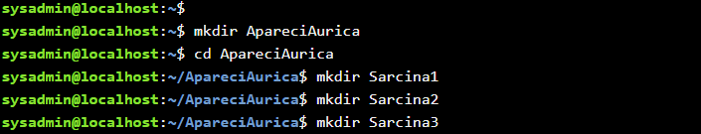**Sarcina 3**: In directoriul cu numele personal crea directoriul Sarcina2. În acest directoriu creați un script shell care  va  determina costul deplasării Distanţa dintre două oraşe A şi B este de x km. Un şofer cu automobilul parcurge această distanţă. Distanţa de 100 km automobilul consumă în medie y litri de combustibil. Costul unui litru de combustibil, distanţa dintre oraşe şi consumul la 100km, se citesc de la tastatură.



